Сценарий поведения мастер-класса по теме «Использование различных способов решения задач на смеси и сплавы» для учащихся десятых и одиннадцатых классов

Анисимова Марина Владимировна – учитель химии;
Васильева Елена Анатольевна – учитель математики
МБОУ «Лицей №116 им. Героя Советского Союза
А.С.Умеркина»

Цели и задачи:
1. Выяснить, какие математические способы позволяют быстро решать задачи на смешивание (сплавление) веществ.
2. Научиться решать задач по данной теме разыми способами.
3. Научиться применять математические знания в решении повседневных жизненных задач бытового характера
Оборудование: компьютер,
проектор,
презентация (ссылка: https://disk.yandex.ru/i/B37i6Kgs3hsDeg),
методички на столы,
листы ватмана формата А_{3,} маркеры, карандаши, линейки.
Ход мероприятия
- (слайд 1) Учащиеся заходят в зал под музыку и рассаживаются по местам.
- Водное слово учителя
- В нашем мастер – классе участвуют 6 команд по 5 человек и болельщики. В каждой команде и у болельщиков есть капитан, которые будут получать задания во время мастер-класса. Не зависимо кем вы являетесь в этом зале, вы все получите поучаствовать в мероприятии.
- Итак, начинаем.
- Одними из заданий, которые получают учащиеся в процессе изучения школьных дисциплин было такое: расскажите в каких профессиях необходимы знания математики.
Один из учащихся рассказал о своей маме, которая работает медсестрой и от нее он узнал, что ее профессия связана с математикой напрямую: приготовление растворов для инъекций, обработки ран, приготовление растворов для обработки разных поверхностей. Даже разделить таблетку по дозировке, которую назначил врач – тоже знания математики. Так как наш лицей долгое время работает в сотрудничестве в медицинском университете, большое количество ребят сдают химию, в которой присутствует задание на растворы, смеси, у нас возникла идея рассмотреть способы решения задач на растворы и смеси. Не для кого не секрет, что, если один способ понятен одному - может быть непонятен другому.
В наших учебниках по алгебре задач на смеси и растворы практически нет. А на экзаменах такие задачи часто встречаются. Поэтому мы выбрали для мастер-класса тему «Различные способы решения задач на смеси, сплавы» для того, чтобы научиться анализировать их решения.
Рассмотрим задачи, решение которых связано с понятиями «концентрация», «процентное содержание» В условиях таких задач речь идет, чаще всего, о сплавлении каких-либо металлов, растворении друг в друге различных веществ или переливании жидкостей, состоящих из нескольких компонентов. Эти задачи включаются в варианты ЕГЭ и ОГЭ.
Алгоритм решения задачи на сплавы, растворы и смеси:
- изучить условия задачи;
- выбрать неизвестную величину (обозначить ее буквой);
- определить все взаимосвязи между данными величинами;
- составить математическую модель задачи (выбрать способ решения задачи, составить пропорцию или уравнение относительно неизвестной величины) и решить ее;
- провести анализ результата.
(слайд 2) Для решения задач на смеси и сплавы существуют много различных методов: алгебраический, арифметический, с помощью линейных уравнений, системы уравнений, графический способ, способ расчета по формуле, при помощи универсальной таблицы, метод «креста» (конверт Пирсона), метод «рыбки», метод «стаканчиков», при помощи прямоугольников и др.
Рассмотрим некоторые способы решения задач на смеси, сплавы и растворы на примере одной задачи задачу.
(слайд 3) Условие задачи:
Имеется два сплава меди и свинца. Один сплав содержит 15% меди, а другой 65% меди. Сколько нужно взять каждого сплава, чтобы получилось 200г сплава, содержащего 30% меди?
(слайд 4) – Сейчас мы будем, выбирая способ, показывать вам особенности решения данным методом.
- Алгебраический способ (Решение задач с использованием таблицы)
При решении большинства задач этого вида, удобнее использовать таблицу, которая нагляднее и короче обычной записи с пояснениями. Зрительное восприятие определенного расположения величин в таблице дает дополнительную информацию, облегчающую процесс решения задачи.
Рассмотрим решения задач с применением таблицы
Наименование веществ, растворов, смесей, сплавов | % содержание вещества (доля содержания вещества) | Масса раствора (смеси, сплава) | Масса вещества
Таблица для решения задач имеет вид

Имеется два сплава меди и свинца. Один сплав содержит 15% меди, а другой 65% меди. Сколько нужно взять каждого сплава, чтобы получилось 200г сплава, содержащего 30% меди?

Решение:
Наименование веществ, растворов, смесей, сплавов | % содержание меди (доля содержания вещества) | Масса раствора (смеси, сплава) | Масса вещества
Первый сплав | 15%=0,15 | х г | 0,15х
Второй сплав | 65%=0,65 | (200 – х) г | 0,65$∙$(200–х) =  = 130–0,65х
Получившийся сплав | 30%=0,3 | 200 г | 200$∙$0,3=60

Сумма масс меди в двух первых сплавах равна массе меди в полученном сплаве:

Решив это уравнение, получаем х=140. При этом значении х выражение
200 – х=60. Это означает, что первого сплава надо взять140г, а второго 60г
Ответ: 140 г, 60 г.
- Способ «стаканчиков»
Способ похож на алгебраический (способ таблицы), только таблица имеет своеобразный вид «стаканчиков»
Первый сплав | Второй сплав | Третий сплав
Масса первого сплава | Масса второго сплава | Масса третьего сплава
Концентрация первого сплава | Концентрация второго сплава | Концентрация третьего сплава
Масса вещества первого | Масса вещества второго | Масса вещества третьего

Масса раствора первого вещества |  | Масса раствора второго вещества |  | Масса желаемого вещества
  % |  | % |  | %
Вещество (масса - % содержание) |  | Вещество (масса - % содержание) |  | Вещество (масса - % содержание)
1 и 2 стаканчики – смешиваемые вещества, третий желаемое вещество. Сверху приписывается масса, заданная в условии, ниже – процентное содержание вещества.
Имеется два сплава меди и свинца. Один сплав содержит 15% меди, а другой 65% меди. Сколько нужно взять каждого сплава, чтобы получилось 200г сплава, содержащего 30% меди?
Решение
Первый сплав | Второй сплав | Третий сплав
Масса х | Масса 200 - х | Масса 200
Концентрация 15% | Концентрация 65% | Концентрация 30%
Масса 0,15х | Масса 0,65$∙$(200–х)=130–0,65х | Масса вещества третьего 60

х г |  | (200 – х) г |  | 200 г
15% |  | 65% |  | 30%
15х |  | 65(200-х) |  | 200∙х

15х+65(200-х) =200∙х;
-50х = -7000;
х = 140 (г)
При этом значении х выражение 200 – х=60.
Это означает, что первого сплава надо взять 140г, а второго 60г
Ответ: 140 г, 60г.

- С помощью формулы
$\frac{m_{1}}{m_{2}}$ = $\frac{p -p_{2}}{p_{1}-p}$
$m_{1}$- масса 1-ого вещества;
$m_{2}$ - масса 2-ого вещества;
$p_{1}$ - концентрация 1-ого вещества;
$p_{2}$ - - концентрация 2-ого вещества;
$p$- концентрация конечного веществ
Имеется два сплава меди и свинца. Один сплав содержит 15% меди, а другой 65% меди. Сколько нужно взять каждого сплава, чтобы получилось 200г сплава, содержащего 30% меди?
Решение
 | m | p
I сплав | х | 15
II сплав | 200 – х | 65
Конечный сплав | 200 | 30

Воспользуемся формулой: $\frac{m_{1}}{m_{2}}$ = $\frac{p -p_{2}}{p_{1}-p}$
$\frac{x}{200 -x}$ = $\frac{30 -65}{15 -30}$;
$\frac{x}{200 -x}$ = $\frac{7}{5}$;
3х = 1400 -7х;
х = 140 (г) – 1-ый сплав;
2) 200 – 140 = 60 (г) – 2-ой сплав.
Ответ: 140 г, 60 г
- Метод «рыбки»
Ввиду большой простоты предложенный способ применялся купцами и ремесленниками при решении различных практических задач. Но в задачниках и различных руководствах для мастеров и торговцев никаких обоснований и разъяснений не приводилось. Просто давался рецепт решения: поступай так и получишь ответ.
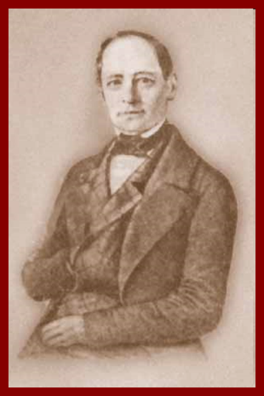
Впервые о нем было упомянуто в первом печатном учебнике математики Леонтия Магницкого. Замечательный русский математик и педагог Леонтий Филиппович Магницкий (1669-1739) фамилию свою получил от Петра I за умение притягивать к наукам молодых людей.

Имеется два сплава меди и свинца. Один сплав содержит 15% меди, а другой 65% меди. Сколько нужно взять каждого сплава, чтобы получилось 200г сплава, содержащего 30% меди?

m₁ – масса раствора с меньшей концентрацией;
p₁-меньшая концентрация раствора;
m₂ – масса раствора с большей концентрацией;
p₂-большая концентрация раствора;
m₁+ m₂ – масса конечного раствора;
p - концентрация конечного раствора;
Следует, что $\frac{m_{1}}{m_{2}}$ = $\frac{p -p_{2}}{p_{1}-p}$.
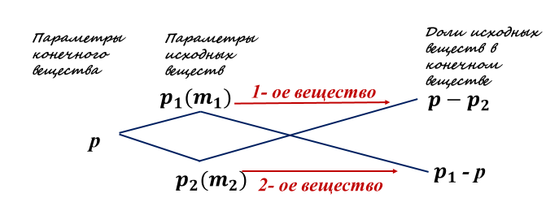

Решение методом «рыбки» сводится к решению с помощью формулы
$\frac{m_{1}}{m_{2}}$ = $\frac{p -p_{2}}{p_{1}-p}$.

- Решение задач с помощью квадрата Пирсона (правило креста)
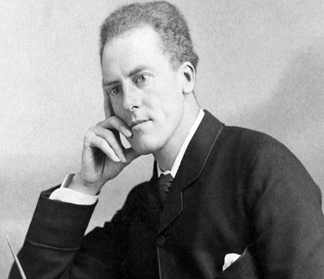
Учитель в начале рассказывает немного истории и любопытных фактов из жизни Пирсона.
Карл Пирсон родился 27 марта в 1857 году в Лондоне. Он был разносторонним человеком, активно изучал историю, математику, статистику и германистику. Большую часть 80-х годов XIX века он провел в Берлине, Гейдельберге, Вене и Брикслеге. Интересовали его религия и поэзия – с одинаковым интересом он изучал Гёте и Священное Писание. Занимали Пирсона и вопросы пола – он даже основал Клуб Мужчин и Женщин. В 1898 году получил медаль Дарвина. Карл Пирсон Погиб в Англии в городе Суррее 27 апреля 1936 года. Прожил он 79 лет.
Как и все методы решений, квадрат Пирсона имеет свои преимущества и недостатки. Одним из преимуществ этого способа является то, что он доступен ученикам, которые не умеют решать уравнения. Также квадрат Пирсона очень полезен для домохозяек, чтобы получать нужную концентрацию уксуса или сиропа.
Недостатком этого метода является то, что его можно применять только при смешивании двух растворов. То есть если нужно смешать три или более веществ, квадрат Пирсона здесь не поможет.
Данный метод – «квадрат Пирсона» имеет ту же сущность, что и старинный метод, но немного видоизменен и, как мне кажется, удобен.
Для того чтобы решить задачу, используя квадрат Пирсона, необходимо выполнить следующие шаги: 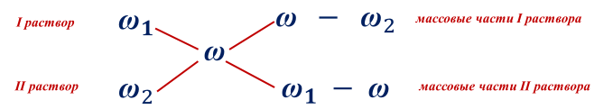
Имеется два сплава меди и свинца. Один сплав содержит 15% меди, а другой 65% меди. Сколько нужно взять каждого сплава, чтобы получилось 200г сплава, содержащего 30% меди?
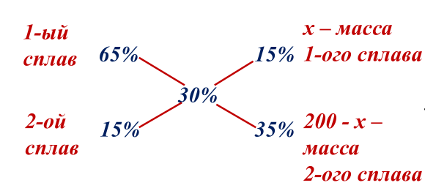
Решение:

1)$\frac{15}{35}$ = $\frac{х}{200-х}$; х = 60 (г);
2) 200 – 60 = 140 (г)
Ответ: 140 г, 60 г

- Графический способ

Отрезок прямой (основание графика) представляет собой массу смеси, а на осях ординат откладывают точки, соответствующие массовым долям растворенного вещества в исходных растворах. Соединив прямой точки на осях ординат, получают прямую, которая отображает функциональную зависимость массовой доли растворенного вещества в смеси от массы смешанных растворов в обратной пропорциональной зависимости.

$ω= \frac{ω_{1}m_{1}+ω_{2}m_{2}}{m_{1}+ m_{2}}$; y = $\frac{k}{x}$

Полученная функциональная прямая позволяет решать задачи по определению массы смешанных растворов и обратные, по массе смешанных растворов находить массовую долю полученной смеси.
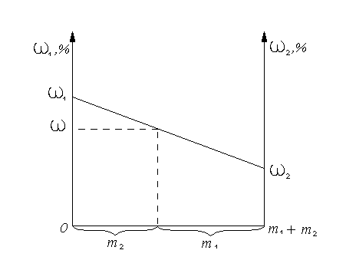
Построим график зависимости массовой доли растворенного вещества от массы смешанных растворов. На одной из осей ординат откладывают точку, соответствующую массовой доле ω₁, а на другой – ω₂. Обозначим на оси абсцисс точки с координатами (0,0) и (m_{l} + m₂,0). В направлении от одной точки к другой возрастает содержание в смеси второго раствора от 0 до ml + m2 и убывает содержание первого раствора от m_{l} + m₂ до 0. Таким образом, любая точка на отрезке будет представлять собой смесь, имеющую одну и ту же массу с определенным содержанием каждого раствора, которое влияет на массовую долю растворенного вещества в смеси.
Данный способ является наглядным и дает приближенное решение. При использовании миллиметровой бумаги можно получить достаточно точный ответ.

Имеется два сплава меди и свинца. Один сплав содержит 15% меди, а другой 65% меди. Сколько нужно взять каждого сплава, чтобы получилось 200г сплава, содержащего 30% меди?
Решение:
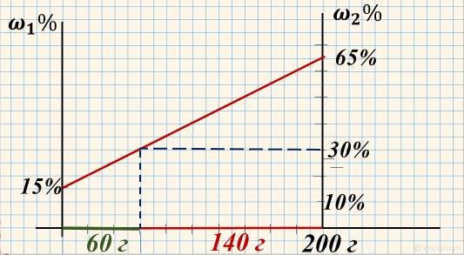
Это означает, что первого сплава надо взять 140г, а второго 60г
Ответ: 140 г, 60г.
- Метод прямоугольников
Одним из универсальных методов является метод прямоугольников.
Данный способ удобен, так как зрительное восприятие данных,
расположенных в определенном задуманном порядке, позволяет
компактно представить процессы соединения растворов, упростить
составление уравнения, а также облегчить процесс как решения, так
и проверки задачи. Наиболее распространены задачи, в которых
из двух смесей (растворов или сплавов) получается новая смесь
(раствор или сплав).
Рассмотрим прямоугольники с площадями S₁ и S₂
Прямоугольники равновелики, так как количество меди в обоих сплавах после смешивания одинаково (Масса смеси умножить на концентрацию равно количество чистого вещества.)
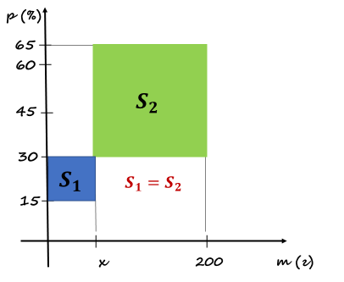
Имеется два сплава меди и свинца. Один сплав содержит 15% меди, а другой 65% меди. Сколько нужно взять каждого сплава, чтобы получилось 200г сплава, содержащего 30% меди?

Решение:
Приравняв площади, равновеликих прямоугольников получаем:
15х = 35(200 - х);
15х= 7000 – 35х;
50х = 7000;
Х = 140 (г) – 1-ый сплав;
200 – 140 = 60 (г) – 2-ой сплав.
Ответ: 140 г, 60 г
- Работа в командах

(слайд 20, маркеры, ватман формата А_{3,} листочки, карандаши, линейки, ручки)
Учитель: - А сейчас, капитаны команд выберут способ, которой спрятан за цифрой, изображенной на слайде. Тем самым команды будут решать одну и ту же задачу, но различными способами.
Команды получают листы ватмана формата А₃, на котором записано условие задачи и способ решения (на решение дается 10 минут).
Условие задачи: смешали 40% клубничного сиропа и 20% малинового сиропа. Сколько граммов каждого сиропа взяли, если получили 360 г ягодного сиропа с содержанием сахара 25%?
(слайд 28, 29) - В это время с болельщиками проводится блицтурнир. Права ответа на вопрос только у капитана болельщиков. На размышление дается 30 секунд. После звукового сигнала, капитан пишет на листе ответ, а помощники (ученик из другого класса) проверяют его правильность и делают пометку.
Вопросы задает учитель.
ВОПРОСЫ:
1. Какие химические элементы утверждают, что могут «другие вещества рождать»?
2. Какое животное причастно к открытию йода?
3. Какой металл погубил Древний Рим?
4. Какой сахар нельзя есть?
5. Император Наполеон III на банкете велел подать для почетных гостей приборы из очень дорогого серебристо-белого металла. А всем остальным гостям было обидно до слез – ведь им пришлось пользоваться обычной золотой и серебряной посудой. Из чего же были изготовлены вилки для почетных гостей?
6. В организме человека его содержится около 3 г. Из них примерно 2 г – в крови. Первоначально единственным его источником были упавшие на Землю метеориты, содержавшие его в чистом виде. На языке многих народов его называют “небесным камнем”. О чем идет речь?
7. Что такое “купоросное масло”?
8. Человечество с древних времен использовало консерванты для хранения продуктов. Назовите 3 основные консерванта.
9. Какой химический элемент назван в честь России?
10. Кто ввел современное обозначение химических элементов?
11. Что обозначает выражение: "Металл, принесенный в жертву рыжему дьяволу"?
12. Самый пластичный металл, из 1 г которого можно вытянуть проволоку длиной 2,4 км?
13. Всем вам известна сказка "Конек-горбунок". Ее написал учитель гимназии, в которой учился Д. И. Менделеев. Назовите фамилию автора сказки.
14. С именем какого ученого связано начало производства цветного стекла в нашей стране? (подсказка: в собственной лаборатории этот ученый со своими учениками собрал мозаичное панно “Полтавская битва”)
15. У химии их только 5, у физики – 6, у алгебры – 7, а у геометрии – целых 9. О чём идёт речь? Число букв
16. Какой неметалл используют в производстве маргарина?
17. Какой неметалл используют для добавки к свинцу при приготовлении охотничьей дроби?
18. Кто впервые предположил, что воздух есть смесь газов?
19. Из чего добывают лимонную кислоту?
20. Назовите горы Южной Америки, получившие своё название от этого химического элемента.

- Заключительный этап
Учитель: - Подведем итоги.
Капитаны команд сдают свои задачи. Оценивается:
- решение задачи – 2 балла;
- оформление – 1 балл;
- наглядность – 1 балл;
- читаемость – 1 балл.
Всего – 5 баллов. От количества полученных баллов зависит какую вы получите оценку в журнал и по химии, и пол алгебре.
Капитаны болельщиков, посовещавшись с ребятами, объявляют фамилии двух активных болельщиков. Им выставляется оценка «5».

- Подведение итогов и заключительное слово учителя.
- (слайд 30) Выход из зала учащихся.
Выводы
1. Изучили способы решения задач на смеси и сплавы, расширив свои знания по математике.
2. Выяснили, что выбор способа решения, зависит от конкретной задачи.
3. Научились решать задачи, найденными способами.
4. Увидели красоту, сложность и притягательность данных способов, для решения повседневных жизненных задач бытового характера.

Приложение
Команда болельщиков__________________
Вопрос | ответ
1
2
3
4
5
6
7
8
9
10
11
12
13
14
15
16
17
18
19
20
итог

Команда болельщиков__________________
Вопрос | ответ
1 | Водород, кислород, углерод
2 | Кот
3 | Свинец
4 | Свинцовый сахар
5 | Алюминий
6 | Железо
7 | Серная кислота
8 | Поваренная соль, сахар, уксусная кислота
9 | Рутений
10 | Берцелиус
11 | Железо (или сталь) превращаются в ржавчину в процессе коррозии
12 | Золото
13 | Ершов
14 | Ломоносов М. В.
15 | Буквы
16 | Водород, процесс гидрогенизация
17 | Мышьяк
18 | Леонардо да Винчи
19 | Не из лимона, а из сахара или мелисы с помощью особого плесневого грибка
20 | Анды
итог

Пояснения к вопросам
Вопрос 2. К открытию йода причастен кот. Фармацевт и химик Бернар Куртуа обычно обедал в лаборатории, и к нему часто присоединялся кот, любивший сидеть на плече хозяина. После очередной трапезы кот спрыгнул на пол, при этом опрокинув ёмкости с серной кислотой и суспензией золы водорослей в этаноле, стоявшие у рабочего стола. Жидкости смешались, и в воздух начал подниматься фиолетовый пар, оседавший на предметах мелкими черно-фиолетовыми кристаллами. Так был открыт новый химический элемент.

Вопрос 3. Римляне пользовались водопроводом, сделанным из этого металла, и отравление свинцом стало причиной падения города. Установлено, что вода, которая питала Древний Рим, была богата углекислым газом, который реагировал со свинцом, образуя растворимый в воде кислый углекислый свинец. Поступающий даже в малых порциях в организм свинец задерживался и постепенно замещал кальций, который входит в состав костей. Это привело к хроническим заболеваниям

